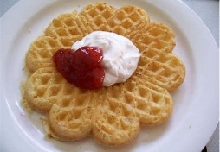
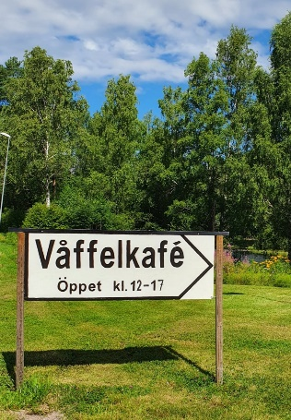
Då var det över, årets våffelcafè!
Vad gör vi nu?
Väntar på nästa års utmaning och tränar lite hemma….smet, steka, servera med jordgubbssylt och grädde. Glöm inte kolla kylens temperatur, räcker bakpulvret, vad har mjölken för ”bäst före datum”.
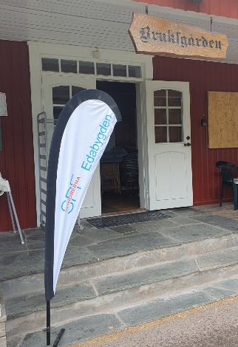
Hur var det nu man tryckte på för knapp när Zettleprogrammet slocknade? Nu måste kaffet fyllas på och drickkylen laddas! Leta rätt nummer till vinstlotten! Det är mycket å tänka på!
MEN vi klarade av det och pengar drog vi in. Vilka trevliga människor vi träffade och fick träna på våra språkkunskaper fast det ibland satt långt inne. Ett samtal kunde ibland bli en blandning av tyska, engelska och svenska ackompanjerat av goda skratt.

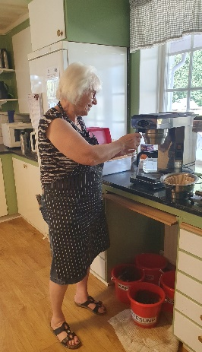
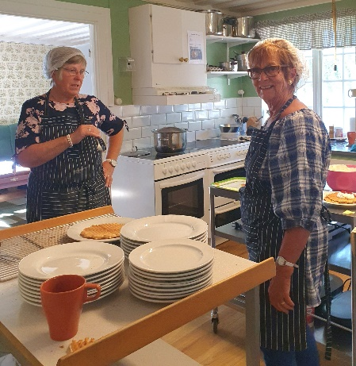
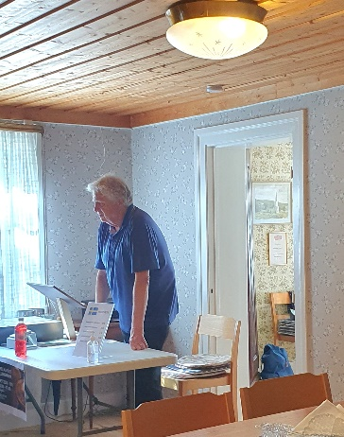
Nu får tacka varandra för gott samarbeta i köket trots det ibland för trånga utrymmet och att vi ändå klarade att hålla humöret uppe nästan alla dagar.

Avslutade gjorde dessa duktiga! Anders, Rose-Marie, Bodil och Dagrun. Ulf och Karin kom inte med på bild.
Belöningen kommer 24/11 då vi åker buss till Karlstad CCC, äter en god två rätters och sen får lyssna till Sissels Jul!
Anmäl er så ni säkert får en plats i bussen!!

Karin skrev och fotade 20240813

